初三物理竞赛预赛模拟考试卷（2）
班级 姓名 得分
（完卷时间120分钟 总分150分）
- 单选题（3分40=120分）
1．质量相等的铝球、铁球、铜球和铅球，若它们的外表体积相等，则 ( )
A．铝球一定是实心球 B．铁球的空心部分最大
C．铜球的空心部分最大 D．铅球的空心部分最大
2．一只钢瓶内储有压缩气体，此时气体的密度为ρ，若从瓶内放出一半质量的该种气体，则瓶内余下气体的密度将 ( )
A．仍为ρ B．变为ρ/2 C．变为2ρ D．变为ρ/4
3．有质量相等的甲乙两个实心长方体，其长度之比为2：1，宽度之比为1：3，高度之比为5：3，则甲、乙两物体的密度之比为 ( )
A．10：9 B，9：10 C．4：3 D．3：4
4．用两种材料制成的体积相同的两种实心小球甲和乙．在天平左盘上放三个甲球，在右盘上放二个乙球，天平恰好平衡，由此可以知道 ( )
A．甲球的密度为乙球的1.5倍 B．乙球的密度为甲球的1.5倍
C．甲球的质量等于乙球的质量 D．甲球的密度等于乙球的密度
5．在一段平直的轨道上，甲、乙两列火车分别以54km／h和36km／h的速度相向而行．有一只鸟以20m／s的速度从甲车车头向乙车飞去，飞到乙车车头立即反向飞回，飞回到甲车车头又立即转回向乙车飞去，如此反复，直到两车相遇．已知鸟的飞行总路程为400m，则开始鸟从甲车头飞出时，两车头之间相距 ( )
A．500m B，300m C．200m D．600m
6．一辆摩托车以60km／h的速度与另一辆以12.5m／s速度行驶的汽车，同时从某地开出，经过lmin，汽车比摩托车 ( )
A．落后100m B．落后250m C．超前250m D．超前100m
7．在平直的公路上，运动员骑自行车加速前进，有关车轮所受摩擦力方向的说法中正确的是 ( )
A．前、后车轮所受摩擦力方向都是向后 B．前，后车轮所受摩擦力方向都是向前
C．前轮所受摩擦力方向向前；后轮所受摩擦力方向都是向后
D．前轮所受摩擦力方向向后；后轮所受摩擦力方向都是向前
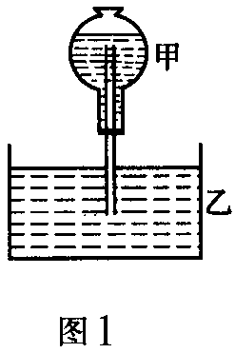8．如图1所示，甲容器(球形容器)和乙容器(水槽)中均为温度比外界气温高得多的热水，两容器之间有一细空心玻璃管连通，此时水处于不流动状态．由于外界气温较低，因此两容器中的水温会逐渐降低，在降温的过程中 ( )
A．甲容器中的水会向下流一些 B．乙容器中的水会向上流一些 C．由于同时降低温度，所以水不会流动 D．水是否流动与温度无关，水原来不流动，所以降低温度过程中也不流动
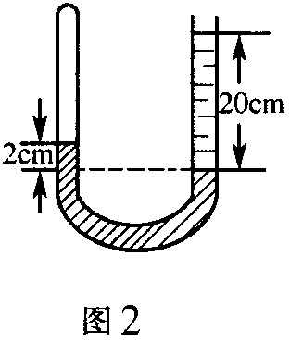9．如图2所示，在一端封闭的U形管中注入适量的水银，使左管中封闭一些气体，当在右边开口处向管中注入20cm长的水柱，左、右水银面的高度差为2cm，并处于稳定状态．则左端被封闭的气体的压强与外界大气压强相比较 ( )
A．封闭气体压强大于外界大气压强 B．封闭气体压强小于外界大气压强 C．封闭气体压强等于外界大气压强 D．条件不足，无法确定
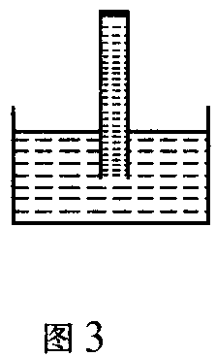10．有一两端开口为lm长的玻璃管，在它的一端包一层橡皮膜，灌满水后，用手指堵住开口端插入水槽中如图3所示．手放开后，橡皮的形状 ( )
A．平的 B．凸出来 C．凹进去 D．无法确定
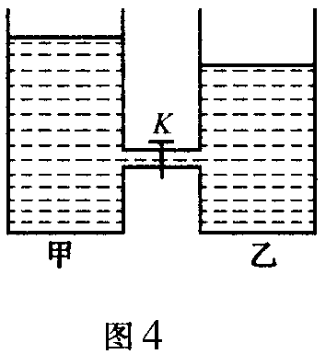11．如图4所示，甲、乙两个容器，由一个细管相通，细管中间有一开关K，先把开关K关上，在两个容器中装有不同量的水，甲中水面比乙中水面高，然后将甲容器的上口用盖子密封好，再打开开关K，下列判断正确的是 ( )
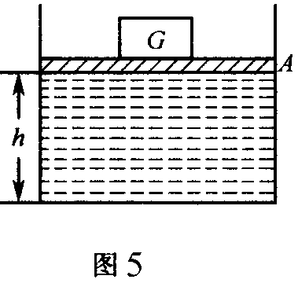A．甲中的水能往乙中流，直到乙中的水面比甲中的水面高出一些为止 B．甲中的水不能往乙中流，水面的原来的高度不变 C．甲中的水能往乙中流，直到两容器中的水面流平为止 D．甲中的水能往乙中流，但甲中的水面一定比乙要高一些
12．如图5所示，容器内盛有h高的水，水面上有一横截面积为S重力和摩擦阻力不计的活塞A，活塞上放一重力为G、底面积为S/的物块，则容器底受到的压强为 ( )
A．ρgh B．G+ρgh C．ρgh+G/S/ D．G/S+ρgh
13．将质量相等的一个空心铁球和一个实心铁球放入足够深的水中，则 ( )
A．空心铁球受的浮力大些 B．实心铁球受的浮力大些
C．两个铁球受的浮力一样大 D．无法比较两个铁球所受的浮力大小
14．把一个小球轻轻放入盛满水的杯子中，溢出了0.1kg水，则小球的质量 ( )
A．一定等于0.1kg B．小于或等于0.1kg
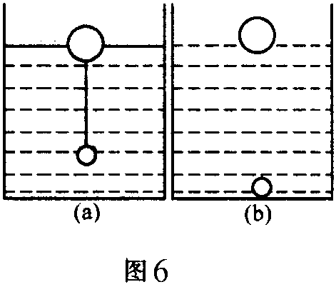 C．一定大于0.1kg D．大于或等于0.1kg
15．将塑料球和木球用细绳相连放入水中时，木球露出水面的体积为它自身体积的3/8，如图6(a)所示，当细绳被剪断后，塑料球沉底，木球露出水面的体积为它自身体积的1/2，这时塑料球受到池底的支持力为F，如图6(b)所示．若已知塑料球和木球的体积之比为1：8，则下面答案不正确的是 ( )
A．木球重力为4F B．塑料球所受浮力为F
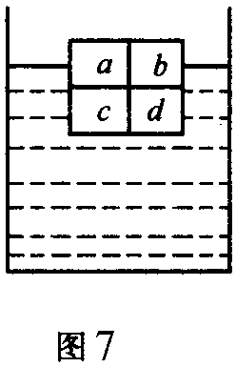 C．塑料球的密度为2.010³kg／m³ D．绳子剪断后，两物体所受浮力相差2F
16．四个边长为L的立方体木块用胶粘在一起放入水中，如图7所示．露出水面的高度为L/2，当胶水溶于水后散开，不考虑胶溶于水后的影响，这时出现 ( )
A．a、b露出水面高度为L/2，c、d不露出
B．a、b露出水面高度为L/2，c、d沉入水底
C．a、b、c、d露出水面高度均为L/2
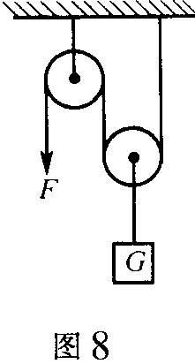 D．a、b、c、d露出水面高度均为L/4
17．使用如图8所示的滑轮组，匀速提起重力为G的重物(动滑轮重和摩擦不计)，则动力F与重力的关系是 ( )
A．F=G／3 B．F=G／2 C．F=G D．F=2G
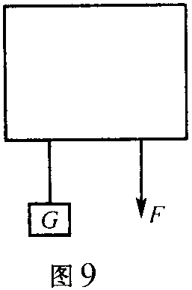18．如图9所示的暗箱中装有某种简单机械，箱底有两个小孔．若在绳子的一端用力F向下拉，则物体向上移动，而且绳子拉出的长度大于物体上升的高度，由此可以判定暗箱内不可能是一个 ( )
A．滑轮组 B．动滑轮
C．定滑轮 D．杠杆
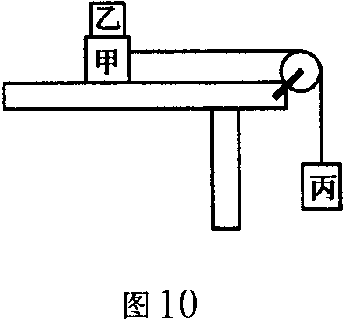19．如图10所示的装置，甲和乙是叠放在水平桌面上的木块，一条绷紧的细绳绕过定滑轮系住甲和丙，整个装置做匀速运动(丙向下，甲向右)，乙相对于甲保持静止，不计空气阻力，以下说法中不正确的有 ( )
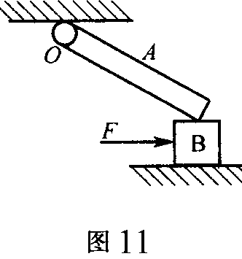 A．丙的机械能总量保持不变 B．绳对甲的拉力和水平桌面对甲的摩擦力是一对平衡力 C．乙在水平方向没有受到力的作用 D．运动过程中不断有机械能转化为内能
20．如图11所示，杆A可绕固定轴O转动，木块B在杆A下方的光滑桌面上，今用逐渐增大的水平力F推B物体，整个装置仍然保持静止，由于水平力的作用，B对A的支持力将 ( )
A．减小 B．增大 C．不变 D．无法确定
21．当仅在甲、乙两物体间发生热传递时，已知在这一过程中甲的内能增加了100J．那么下列分析中正确的是 ( )
A．甲的热量也增加了100J B．甲吸收了100J的热量
C．乙的热量有100J被转移出去 D．甲、乙最终内能相等
22．A、B两块金属，一同放入沸水中，煮了相当长的时间后，将它们取出并立即分别放进两个盛有等量的温水容器中，结果水和金属块达到热平衡后，两容器中的温度也相同，这说明两块金属的比热的关系是 ( )
A．A金属块的比热大 B．B金属块的比热大
C．质量大的金属块比热较小 D．无法判断
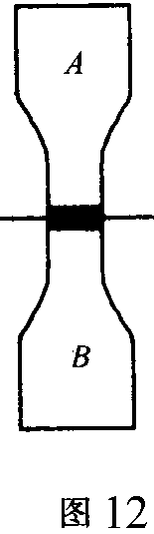23．炎热的夏天，当你走在晒得发烫的柏油路上时，刚巧来了辆洒水车，洒湿了路面，这时你会感到更加闷热，产生这种感觉的主要原因是 ( )
A．洒水车中的水经过暴晒，内能增加，温度很高 B．洒水后空气的湿度增加，身上的汗较难蒸发 C．地面上的水反射了阳光，使身体得到更多的热量 D．水蒸发时把地面的热带到了人的身上
24．如图12所示，A、B两瓶中是两种不同的气体，A的初温是18℃，B的初温是82℃．中间用一薄银片隔开，在热传递过程中，下列说法错误的是 ( )
A．A的气体分子运动的速度加快 B．B的气体的内能减少
C．A、B的内部热传递的形式是对流 D．A、B之间的热传递形式是对流
25．对锅加热，锅内的水持续沸腾时，水面上的“白气”并不明显，如果突然停止加热，水面上很快出现许多“白气”，这是因为 ( j
A．沸腾时水不蒸发 B．沸腾时水面上的蒸气温度高于100℃ C．停火后水开始大量蒸发 D．停火后水面上方的温度明显低于水蒸气的温度，大量水蒸气液化为细小的冰珠，形成“白气”
26．在研究电流的热效应时，为了比较两根不同的电热丝放出热量跟电阻的关系，应该同时保持两者的 ( )
A． 电压及电流相同 B．电压及通电时间相同
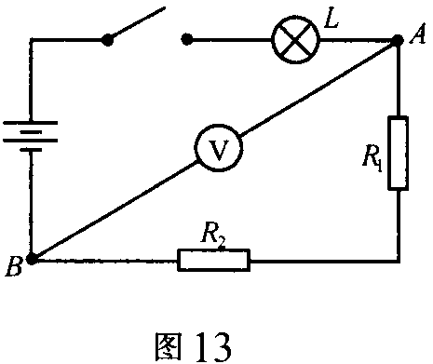 C．电流及通电时间相同 D．电压、电流及通电时间都相同
27．如图13所示当电源电压不变时，电键闭合后用电压表测得AB间的电压为12V，电源电压恒为12V．这一现象说明 ( )
A．灯泡L，电阻R₁和R₂都是好的 B．灯泡L，电阻R₁和R₂都是坏的
C．电阻R₁和R₂都是好的，灯泡灯丝断了 D．灯泡L是好的，R₁和R₂都是坏的，或者其中有一个是坏的
28．一段粗细均匀的金属丝，直径为d，电阻为R，若把它拉制成直径为原来的1/n的均匀细丝，则它的阻值变为 ( )
A．n⁴R B．n³R C．n²R D．nR
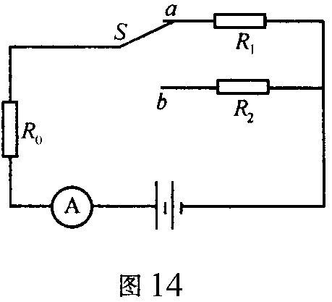29．R₁=10Ω，R₂=20Ω，R₁允许的最大电流为1.5A，R₂两端允许加的电压为10V．若将它们串联，加在电路两端的最大电压可以是 ( )
A．45V B．5V C．25V D．15V
30．如图14电路，R₁=10Ω，R₂=8Ω，当开关S推到位置a时，电流表示数为0.2A；当开关S推到位置b时，电流表示数可能是 ( )
A．0.26A B．0.24A C．0.20A D．0.16A
31．阻值不同的两个电阻的电流强度随电压变化的I一U图线如图15所示．从图中得出的下列结论中正确的是 ( )
A．R₁> R₂ B．R₁、R₂串联后的总电阻的I一U图线在区域Ⅱ C．R₁、R₂并联后的总电阻的I一U图线在区域Ⅲ D．R₁、R₂并联后的总电阻的I—U图线在区域Ⅰ
32．如图16所示，把测量大气压强的托里拆利实验装置放在电子秤上，玻璃管A由支架固定，且跟水银槽B的底部不接触．当大气压强是1.0×10⁵帕时，电子秤的示数为Q，若外界大气压强下降时，电子秤的读数将 ( )
A．大于Q B．小于Q C．等于Q D．无法确定
33．如图17所示，实验小车在水平路面上做匀速运动，在车厢内固定的光滑桌面上放置着质量分别为M和m的两个物体，且M>m．当车突然停止时，两物体在离开桌面前 ( )
A．一定相撞 B．一定不相撞 C．不一定相撞 D．先撞上，又分开
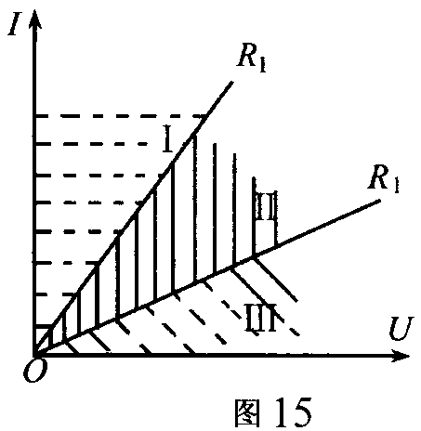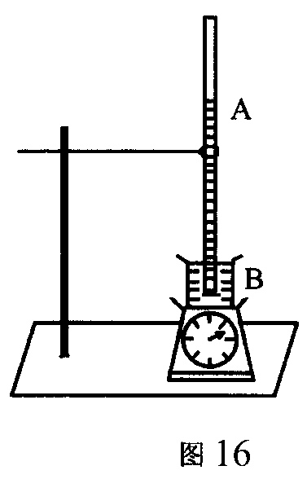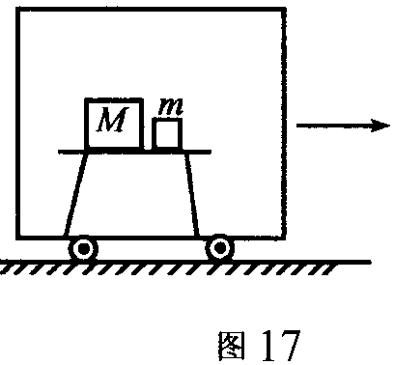

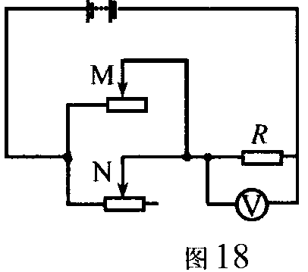34．如图18所示，滑动变阻器M的总电阻为10欧，滑动变阻器N的总电阻是200欧．电阻R的阻值约为20欧．为了使电压表的示数略微增大，应该 ( )
A．把N的滑片向左移一小段距离
B．把M的滑片向左移一小段距离
C．把N的滑片向右移一小段距离
D．把M的滑片向右移一小段距离
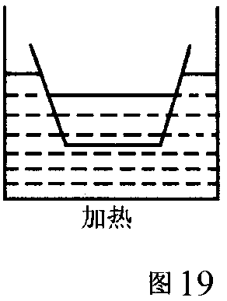35．生活中常用瓷碗炖食物，碗与锅底不直接接触，如图19所示，当锅里的水沸腾后，碗里的汤一定 ( )
A．会沸腾，但慢一点
B．和锅里的水同时沸腾
C．不会沸腾，温度为100℃
D．不会沸腾，温度低于100℃

36．在我国大部分地区打开电冰箱能看到“白雾”的季节是夏天，看到口中呼出白气的季节是冬季．下面所述产生这些现象的条件中，错误的是 ( )
A．夏天潮湿，空气中含有大量水蒸气，是产生前者的条件之一
B．夏季干旱．燥热是产生前者的条件之一
C．口中呼出的气体含有大量水蒸气是产生后者的条件之一
D．冬季干燥、寒冷是产生后者的条件之一
37．向一大桶温度为t₁的冷水中倒入一小桶温度为t₂的热水，混合后的温度为t，下面关于温度的关系式中正确的是 ( )
A．t=(t₁+t₂)/2 B．t<(t₁+t₂)/2 C．t>(t₁+t₂)/2 D．t=(t₁-t₂)/2
38．一个“220V，1000W”的电炉，想在不增加其他材料和设备的情况下，把它改装接在110伏的电路中使用，功率仍为1000瓦．下列措施中可行的是 ( )
A．将电炉丝剪成等长三段，并联后接在110伏电路中 B．将电炉丝剪去一半后接入110伏电路中 C．将电炉丝剪去3／4，把剩下的1／4接入110伏电路中 D．将电炉丝剪去1／4，把剩下的3／4接入110伏电路中
39．灵敏电流表在搬动过程中，由于受到碰撞或振动其指针会左右摆动，为减小这种摆动，下列措施中正确的是 ( )
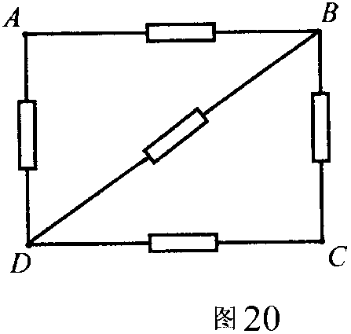 A．将电流表的正、负接线柱用导线连起来 B．将电流表的指针设法固定在刻度盘上 C．将电流表的指针拆下来单独存放好 D．将电流表周围用泡沫塑料固定好
40．五个阻值均为R的电阻连接成如图20所示的四边形ABCD．A、B、C、D中任意两结点之间的电阻值不可能是 ( )
A．R B．R／5 C．R/2 D．5R／8

- 填空题(每格2分15=30分)
41．在龙舟大赛开始阶段，红队领先，黄队落后，后来黄队奋起直追，从黄队的船头追上红队的船尾开始，经过40s的拼搏，黄队的船尾恰好超过红队的船头．已知两队的船长均为10m，若红队划船的速度保持6m／s不变，黄队超越红队时船速也不变，那么黄队超越红队时划船的速度为 ．
42．密度为ρ₁的固体浮在密度为ρ₂的液面上，所受的浮力为F，则物体的重力等于 ，物体的体积等于 ，物体浸入液体中的体积等于 ．
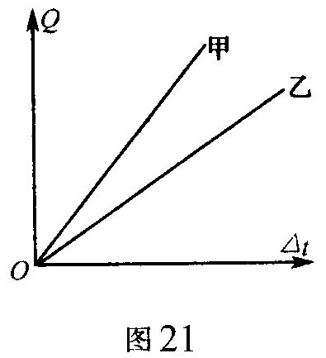43．气象观察台每天四次放出气象探测气球，气球所载仪器及气球的总质量为2.7kg，球内充满氢气，已知氢气的密度为0.09kg／m³．空气的密度为1.29kg／m³．为使这样的气球升空，球内所充氢气的体积至少为 m³．
44．如图21所示的两条直线，表示甲、乙两个物体吸热后温度升高的情况，图中横坐标是物体的温度变化，纵坐标是物体吸收的热量，对于问题(1)、(2)、(3)，有以下判断：
①物体甲的比热比物体乙的比热大 ②物体甲的比热比物体乙的比热小 ③物体甲的比热和物体乙的比热一样大 ④条件不足，无法判断
(1)如果甲和乙是同种物质制成的，则有 ;
(2)如果甲和乙是不同种物质制成的，则有 ;
(3)如果甲和乙的质量相同，则有 .
45．在图22的电路中，电阻R₁=4Ω，R₂=1Ω，R₃为滑动变阻器，电源电压为12V(电源电压保持不变)．所用的安培表量程是0～3A，伏特表的量程为0～6V，在实验过程中，为了使安培表、伏特表都不会损坏，那么滑动变阻器接入电路中的电阻至少为 Ω。
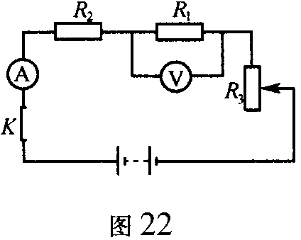46．如图23所示，R₁=20Ω，R₂=60Ω，电源电压为12V．(1)当电键K₁断开，电键K₂与B端接通时， R₂两端的电压为 V． (2)当电键K₁与C端接通，电键K₂与A端接通时，安培表中通过的电流强度为 A．
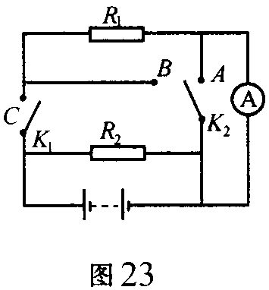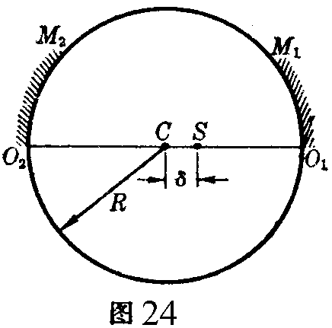

47．如图24所示为一个球壳，内壁涂有铝反射层，半径为R，球心在C点。今在距球心为δ(δ<R／2)处放一个点光源S。问它由右半球O₁M₁内壁和左半球O₂M₂内壁反射成的像各在 处?两像的距离大小是 。
48．将一焦距f=50厘米的会聚透镜中央部分截去6厘米，把剩下的上下两部分再粘在一起成为一块透镜L。在透镜L的中心轴上左边300厘米处放一点光源S，求：(1)S发出的光经透镜后所成像的位置在 处?(2)点光源S两个像之间的距离大小是 。

